به نام خدا

محمد فلاح-علیرضا امیری-علیرضا توانا-امیرحسین حجتی

**گزارش کار آزمایشگاه کنترل دیجیتال**

**آزمایش دهم**

هدف از این آزمایش آشنایی با کنترل حلقه بسته سرعت موتور DC با استفاده از کنترل کننده دیجیتال می باشد. بررسی فرآیند کنترل سرعت سروو موتور با استفاده از کنترل کننده دیجیتال را می توان به دو روش مستقیم و غیر مستقیم انجام داد. در روش مستقیم خروجی دیجیتال ماژول منبع به صورت مستقیم به کنترل کننده دیجیتال متصل می شود و کنترل کننده دیجیتال نیز به صورت مستقیم به سروو موتور متصل می شود. اما در روش غیر مستقیم خروجی آنالوگ ماژول منبع ابتدا به ماژول مبدل آنالوگ به دیجیتال متصل می شود و سپس خروجی دیجیتال به ماژول کنترل کننده دیجیتال متصل می شود و در نهایت ماژول کنترلر به سروو موتور متصل می شود.

***کنترل کننده تناسبی (P)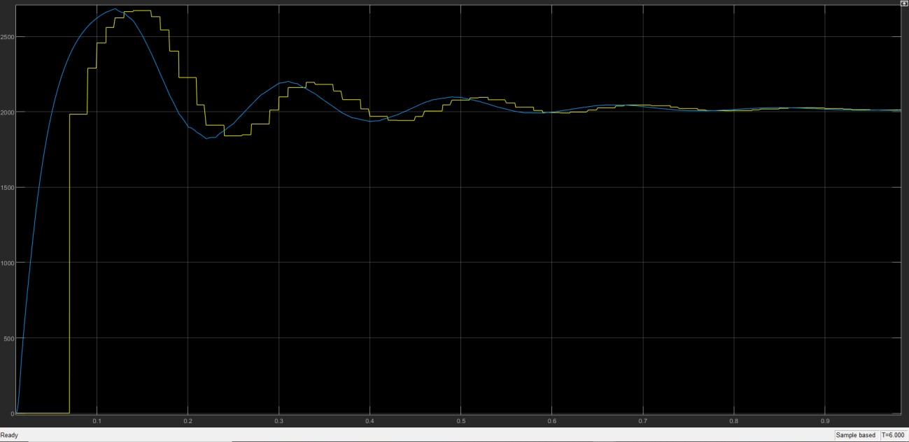 :***مقدار مرجع سرعت در این آزمایش را 10000 دور بر دقیقه قرار می دهیم و تنها ظریب تناسبی را تنظیم می کنیم و ضریب انتگرالی و مشتقی را صفر قرار می دهیم.

|  |  |  |  |  |
| --- | --- | --- | --- | --- |
| ضریب تناسبی | 1 | 1.1 | 1.5 | 2 |
| مقدار حقیقی فرآیند | 7250 | 7585 | 7900 | 9130 |
| مقدار خطا | 24.8 | 21.4 | 21 | 8.7 |
| مقدار خروجی فیدبک | 0.956 | 0.971 | 0.978 | 0.981 |

***کنترل کننده تناسبی انتگرالی (PI)***

مراحل قبلی را برای کنترل کننده تناسبی انتگرال با ضرایب P=10 و I=1 انجام میدهیم.

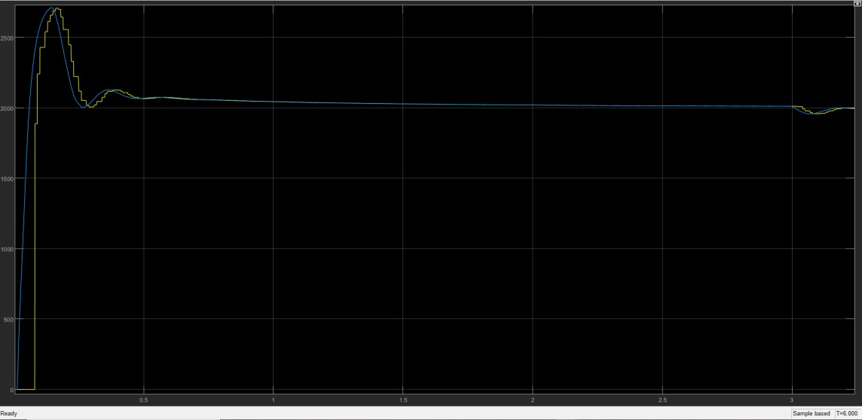در این قسمت مقادیر نقطه کار را تغییر می دهیم و اثر آن را بررسی می کنیم.

|  |  |  |  |  |
| --- | --- | --- | --- | --- |
| مقدار سرعت مبنا | 2000 | 5000 | 10000 | 12000 |
| مقدار حقیقی فرآیند | 1670 | 4520 | 8430 | 10650 |
| مقدار خطا | 16.5 | 9.6 | 15.7 | 11.25 |
| مقدار خروجی فیدبک | 0.956 | 0.971 | 0.978 | 0.984 |

***کنترل کننده تناسبی مشتقی (PD)***

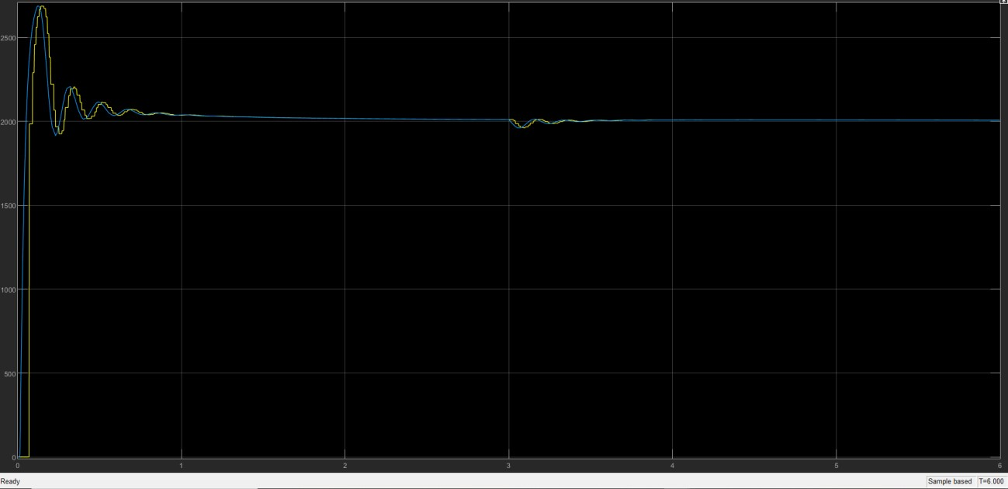در این آزمایش ضریب P=10 و D=2 تنظیم می کنیم و بر اساس سرعت های مختلف جدول زیر را تکمیل می کنیم.

|  |  |  |  |  |
| --- | --- | --- | --- | --- |
| مقدار سرعت مبنا | 2000 | 5000 | 8000 | 10000 |
| مقدار حقیقی فرآیند | 1765 | 4730 | 7790 | 9670 |
| مقدار خطا | 11.7 | 5.4 | 2.62 | 3.3 |
| مقدار خروجی فیدبک | 1.032 | 1.3 | 1.01 | 1.2 |

***کنترل تناسبی انتگرالی مشتقی (PID)***

در این آزمایش ضریب P=10 وI=1 و D=2 تنظیم می کنیم و بر اساس سرعت های مختلف جدول زیر را تکمیل می کنیم

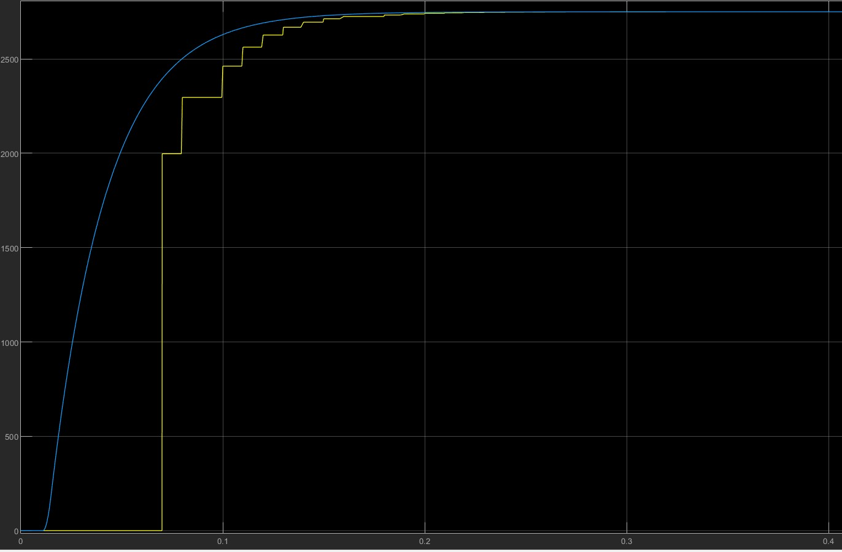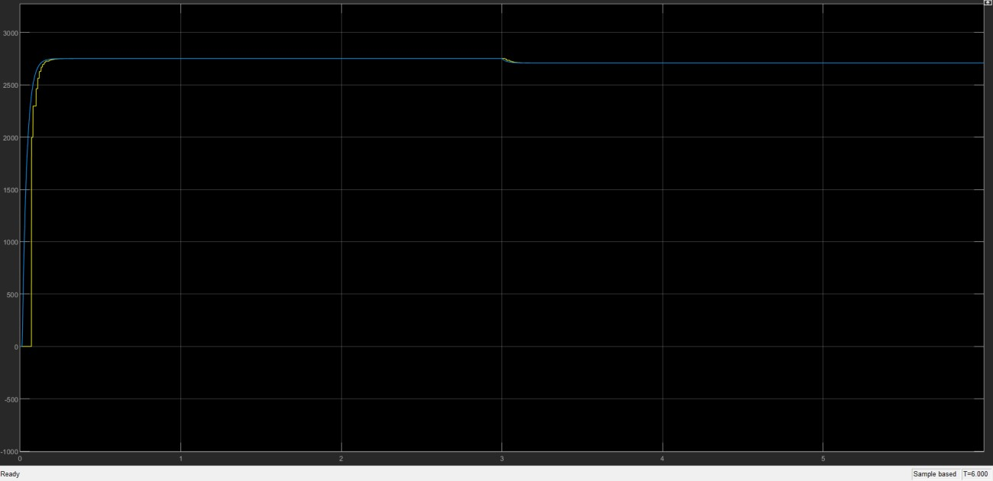در تصویر زیر شکل بزرگ شده نمودار بالا را مشاهده می کنید.

|  |  |  |  |  |
| --- | --- | --- | --- | --- |
| مقدار سرعت مبنا | 2000 | 5000 | 8000 | 10000 |
| مقدار حقیقی فرآیند | 1820 | 4770 | 7830 | 9765 |
| مقدار خطا | 9 | 4.6 | 2.125 | 2.35 |
| مقدار خروجی فیدبک | 1.032 | 1.1 | 0.98 | 1.06 |

**00**

